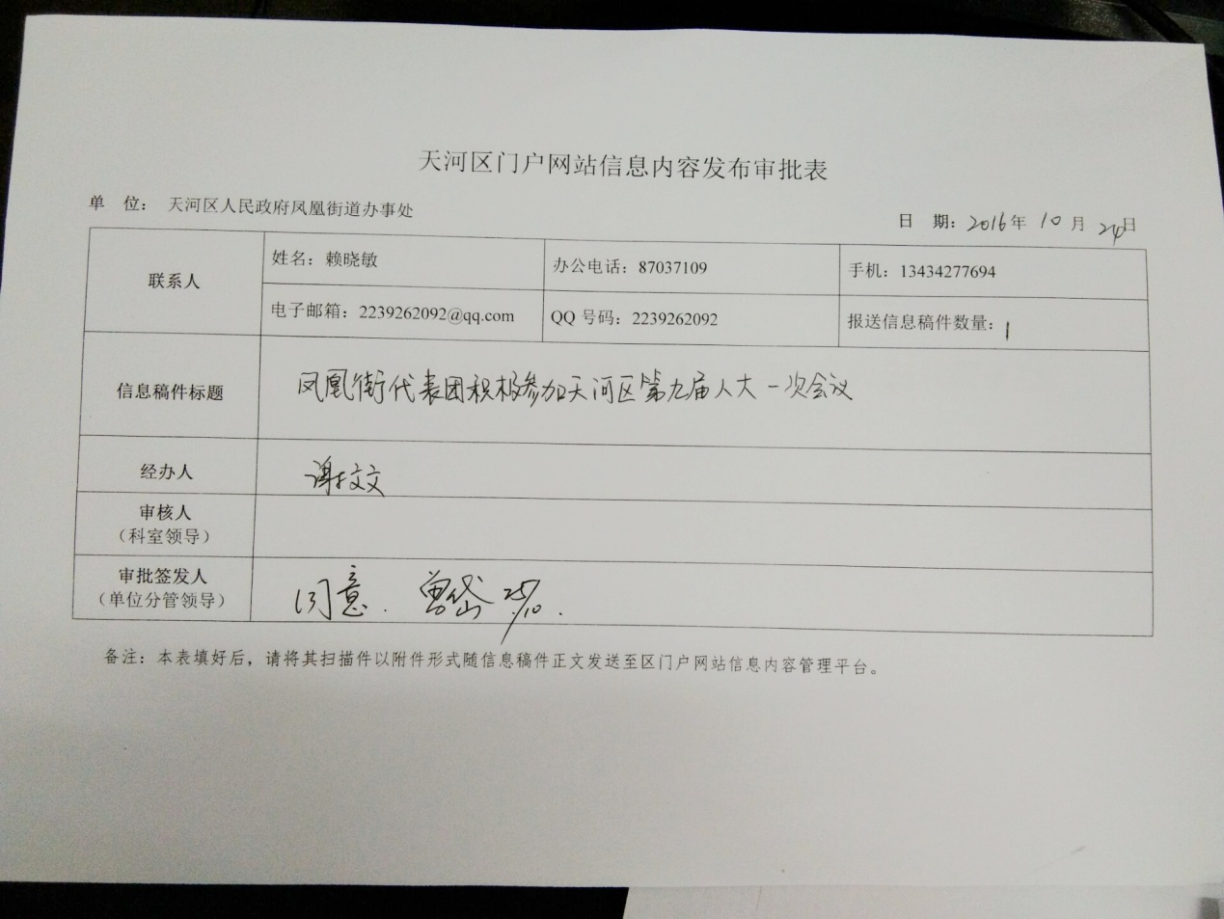

备注：我街人大没有科室领导，故没有签那一个栏目。

